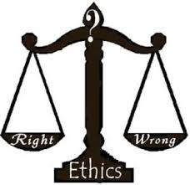
Pagalvok ir atsakyk į klausimus:
- Ar galima pateisinti «nekaltą» melą?
…………………………………………………………………………………………………………………………………………………………………………………………………………………………
- Ar teisinga lietuvių liaudies patarlė: KOKS TĖVAS, TOKS IR VAIKAS?
…………………………………………………………………………………………………………………………………………………………………………………………………………………………
- Ar sąžinė gali suklysti?
…………………………………………………………………………………………………………………………………………………………………………………………………………………………
- Ar gali būti taip, kad žmonės, kuriais labiausiai pasikliaujame, pataria mums tai, kas tik atrodo, kad yra teisinga?
………………………………………………………………………………………………………………………………………………………………………………………………………………

Pažymėk tuos argumentus, kurie tau atrodo rimti. Kodėl taip manai?
- “Tomo namų darbai parašyti mėlynu rašalu. Greičiausiai jis nusirašė nuo manęs, nes aš irgi rašau mėlynu rašalu”.

- “Manau, kad Tomas nenusirašė nuo manęs namų darbų. Jis pats man taip sakė”.

- “Manau, kad Tomas nenusirašė namų darbų nuo manęs, nes jo namų darbai skiriasi nuo mano”.

- “Greičiausiai Tomas bus nusirašęs nuo manęs namų darbus, nes jis pats niekaip nesugebėtų jų atlikti”.

